**BITÁCORA 5**

|  |  |  |  |
| --- | --- | --- | --- |
| **ASIGNATURA(S)**  **ESPECIALIDAD** | HISTORIA, GEOGRAFÍA Y CIENCIAS SOCIALES | **NIVEL** | PRIMEROS  MEDIOS |
| **NOMBRE DE ESTUDIANTE** |  | **CURSO** |  |
| **Objetivo de Aprendizaje**  **Priorizado/ O. Transversal** | OA 20: Explicar el funcionamiento del Mercado  OA7 Analizar el impacto de la primera Guerra Mundial | | |
| **Indicador(es) de Evaluación** | * Reconocen conceptos económicos fundamentales como oferta, demanda, precio * y mercado * Explican el impacto sobre el mercado y sobre las personas de situaciones como * el monopolio, la colusión, la fijación de precios y aranceles | | |
| **Contenidos** | * El funcionamiento del mercado * Primera Guerra Mundial * Revolución Rusa | | |

**\*REVISA EL FINAL DE LA BITÁCORA PARA TENER CLARA LA EVALUACIÓN**

**PRIMERA SEMANA**

|  |  |  |  |
| --- | --- | --- | --- |
| **Desde el día** | 16 de noviembre | **Hasta el día** | 20 de noviembre |

**¿Qué es la economía?**

****Los antiguos griegos usaban la palabra economía para referirse a la manera en que debía administrarse el hogar (oikos= hogar o patrimonio), lo que no se aleja de su significado actual. La economía es la disciplina que estudia la forma en que se administra la relación entre nuestras necesidades ilimitadas y los recursos con que contamos para satisfacerlas.

1. **El problema económico**

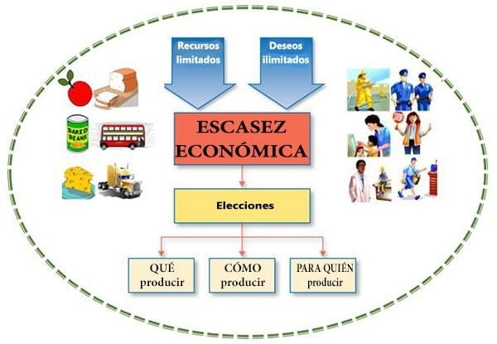La esencia del problema económico que afecta a las personas, las familias, las empresas y los Estados. Es que requerimosmuchas cosas para vivir y desarrollarnos, y a medida que vamos satisfaciendo nuestras necesidades van surgiendo nuevas. Pero no podemos obtener todo lo que deseamos, porque los recursos son limitados.

* **La escasez.:** La esencia del problema económico se encuentra en la escasez. Los especialistas coinciden en definirla como la contradicción entre necesidades ilimitadas y recursos limitados. En este sentido, todas las sociedades tienen recursos limitados y, por lo tanto, no pueden producir todos los bienes y servicios que las personas demandan.
* 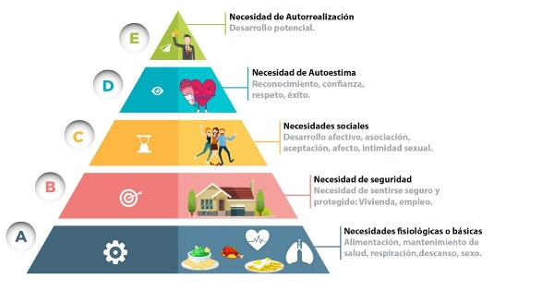**Las necesidades:** Los seres humanos tenemos distintasnecesidades, como la alimentación, la vivienda, elvestuario, la recreación o la educación. En este sentido,las necesidades son múltiples e ilimitadas. Las cuales se pueden clasificar en individuales o sociales; primarias o secundarias; o referidas al ámbito que satisfacen En este contexto de necesidades ilimitadas y recursos escasos, es inevitable tomar decisiones y jerarquizar qué necesidades satisfacer y en qué orden, según los recursos disponibles y otros factores como el ingreso, el tiempo, el estilo de vida, la edad, entre otros.

1. **La producción de bienes y servicios**

La satisfacción de las múltiples necesidades humanas requiere de la producción de bienes y servicios, que son generados a través de las actividades económicas. Así, cuando leemos un libro, ocupamos un electrodoméstico o arreglamos un celular averiado, estamos frente a productos que han requerido un proceso de producción, es decir, la transformación de los distintos factores productivos en un bien o servicio.

* **Los bienes:** Son los objetos tangibles o elementos que permiten satisfacer necesidades o utilizarlos como intermediarios para la producción de otro bien. La mayoría de los bienes tiene un valor económico, ya que para producirlos se requiere utilizar recursos o factores productivos que son limitados. Cuando el bien no posee dueño ni precio, no requiere de un proceso productivo para obtenerlo y es abundante, se considera un bien libre; por ejemplo, el aire o el agua del mar. Los bienes libres deben ser protegidos para asegurar su disponibilidad.
* 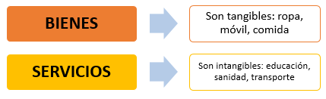**Los servicios.** Se refiere a las prestaciones humanas que permiten satisfacer necesidades económicas de otros. La mayoría de los servicios son intangibles y tienen un valor económico. Pueden implicar actividades realizadas sobre productos tangibles (como la reparación de un electrodoméstico) o la entrega de un producto intangible (como la educación), entre otros.
* **Los factores productivos.** Son aquellos recursos que se utilizan en la producción de bienes y servicios. Entre ellos podemos encontrar la tierra, que se refiere al conjunto de recursos naturales empleados en el proceso de producción; el trabajo, que son las actividades humanas que se dedican a producir a cambio de un salario; y el capital, que corresponde al conjunto de bienes que se utilizan para producir otros bienes (pueden ser físicos, como maquinarias y tecnología, o humanos, que serían las capacidades, habilidades y conocimientos de las personas). No obstante, actualmente también se puede considerar como un cuarto factor productivo la iniciativa empresarial, la cual se entiende como la capacidad de organizar, dirigir y gestionar los factores anteriores.

1. **Agentes y relaciones económicas**

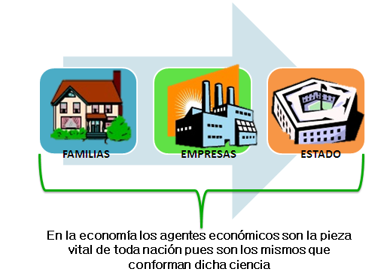En las actividades de producción, distribución y consumo intervienen tres tipos de agentes económicos, que influyen unos sobre otros:

* **Las familias o economías domésticas.** Cumplen dos funciones esenciales. Por un lado, proveen a las empresas de trabajo a cambio de una remuneración, por lo que participan en la producción de bienes y en la prestación de servicios. Por otro, consumen bienes y servicios para satisfacer sus necesidades. A su vez, deben pagar impuestos al Estado.
* **Las empresas.** Su función principal es la producción de bienes y servicios. Para realizar sus actividades, requieren de los factores productivos: el trabajo que entregan las familias a cambio de una remuneración; la tierra y los insumos necesarios para el proceso productivo, y el capital suficiente para producir, distribuir y vender los bienes y servicios. También deben pagar impuestos al Estado
* **Estado o sector público.** Su presencia permite distinguir entre el sector privado y el sector público. No obstante, su actividad es diversa, ya que apoya la producción, incentiva la actividad del sector privado, crea empresas en sectores estratégicos, presta servicios públicos y controla el proceso económico, entre otros aspectos. Diversos autores incluyen entre los agentes un cuarto grupo: el sector externo. Se refiere a los distintos agentes económicos que operan desde el ámbito internacional e incluye el conjunto de actividades y estrategias que realizan los Estados para mantener un intercambio productivo, comercial, financiero, adecuado a las necesidades de sus pueblos.

1. 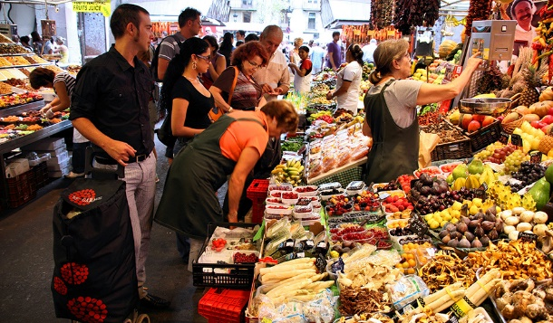**¿Qué es el mercado?**

Las relaciones que se originan entre los distintos agentes económicos se realizan en el **mercado**, es decir, el escenario físico o virtual en el que se produce un conjunto de transacciones e intercambios de bienes y servicios entre compradores y vendedores.

Para la existencia de un mercado deben darse, al menos, las siguientes condiciones:

* **Compradores reales y potenciales**. Personas o entidades que tienen una determinada necesidad deseo para satisfacer y voluntad para hacerlo, lo que se denomina **demanda**.
* **Vendedores**. Ofrecen un determinado producto para satisfacer las necesidades o deseos de compradores, lo que constituye la **oferta**
* **Precio**. Debe haber acuerdo entre comprador y vendedor sobre el precio del producto para que haya intercambio.

1. **¿Cómo funciona el mercado?**

Para Fiestas Patrias, el precio de la carne tiende a subir de manera considerable; lo mismo sucede con los arriendos de casas en la playa durante el verano o con el precio de melones y sandías a inicios de temporada. Esto tiene directa relación con el funcionamiento del mercado y los factores que influyen en él, especialmente la oferta y la demanda.

* La **oferta** corresponde a los bienes y servicios que los productores están dispuestos a vender a un determinado precio. Mientras más alto sea el precio del producto, mayor será la cantidad ofrecida de ese bien.
* 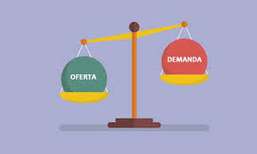La **demanda** corresponde a la cantidad que los compradores están dispuestos a adquirir o consumir de un determinado bien..

1. **Los factores que alteran el mercado**

El comportamiento del mercado es determinante en la economía de los países que tienen sistemas de libre mercado o sistemas mixtos (estos últimos se caracterizan por la coexistencia de dos grandes sectores económicos: el sector público y el sector privado). En este marco, el libre juego de la oferta y la demanda opera bajo el supuesto de que se produzca una sana competencia económica y exista una pluralidad de oferentes y demandantes para los bienes y servicios.

Ya vimos los elementos esenciales que deben cumplirse para la existencia de un mercado. No obstante, hay también una serie de elementos que diferencian unos mercados de otros y, a grandes rasgos, se pueden

reconocer dos tipos:

* **Mercados de competencia perfecta.** Se basan en el libre juego de la oferta y la demanda. Hay una cantidad suficiente de oferentes y demandantes distribuidos de manera equitativa, por lo que ninguno puede controlar los precios. Además, existe transparencia en la información y todos compiten sin ponerse de acuerdo. Los compradores saben que hay varios vendedores a quienes comprar y los vendedores saben que ofrecen productos similares a otros.
* **Mercados de competencia imperfecta.** En ellos, los productores pueden tener cierto control sobre los precios con intervenciones de distinta naturaleza; las más conocidas son:
* **Los monopolios.** Solo existe una persona o una empresa que produce un bien o servicio determinado. Además, el bien o servicio no tiene sustituto (no se puede reemplazar), por lo que es la única alternativa que tiene el consumidor.
* **Los oligopolios.** Existe un número muy reducido de vendedores de un mismo sector, por lo que pueden controlar para intervenir precios y cantidades del producto en el mercado.

1. **Inflación, devaluación y deflación**

* **Inflación:** Es el incremento generalizado y sostenido de los precios de los bienes y servicios en un lapso de tiempo. Esto significa que el dinero perdió valor y disminuyó la capacidad de adquisición de bienes. Las causas más comunes de este fenómeno son el aumento de la demanda de bienes por sobre la oferta o el aumento de la cantidad de dinero impreso en una economía.
* 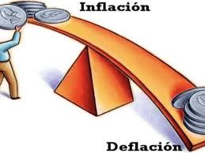**La devaluación.** Es la caída en el valor de la moneda de un país en relación con otra moneda cotizada en los mercados internacionales, como el dólar estadounidense, el euro o el yen. Esto puede ocurrir por la falta de demanda por la moneda local o escasa confianza en la estabilidad de la economía local, entre otras causas.
* **La deflación.** Es una situación en la que tiene lugar un descenso global del nivel de los precios durante un período prolongado (inflación negativa). Se produce cuando la oferta de bienes y servicios en una economía es mayor a la demanda, ya sea porque la demanda es insuficiente o por exceso de oferta. Estos desajustes, dependiendo del grado de desviación que presentan, pueden tener diversas consecuencias tanto económicas como sociales y políticas.

**Actividad 1**

Explica en qué consiste la siguiente imagen del flujo económico. Cómo se relaciona cada uno de los agentes económicos

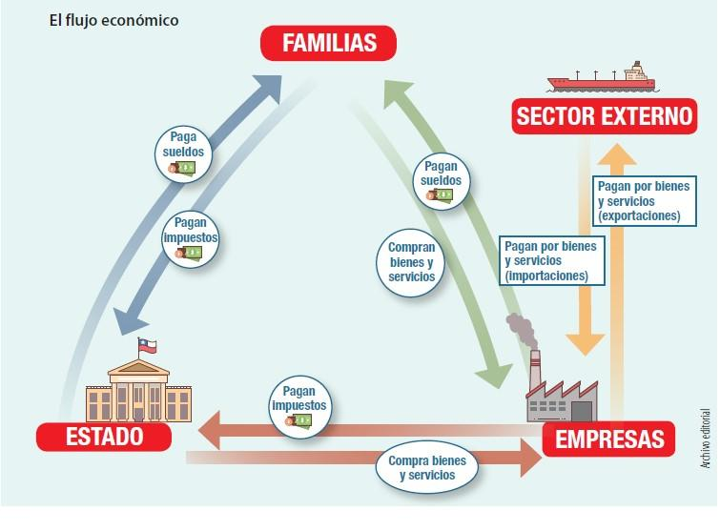

**SEGUNDA SEMANA**

|  |  |  |  |
| --- | --- | --- | --- |
| **Desde el día** | 23 de noviembre | **Hasta el día** | 27 de noviembre |

**RESUMEN DE LA PRIMERA GUERRA MUNDIAL**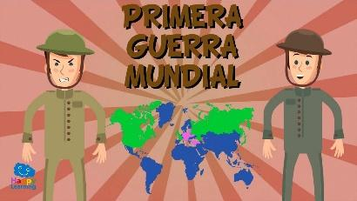

A principios del siglo XX mientras Chile se encontraba bajo el sistema parlamentario y enfrentaba las problemáticas de la Cuestión Social. En Europa se desencadena la Gran Guerra o Primera Guerra Mundial. (1914-1918)

1. **Las principales características de la guerra**

El inicio de la Guerra: El 28 de junio de 1914 fue asesinado, a manos de un nacionalista serbio Gavrilo Princip, el heredero de la corona del Imperio austrohúngaro Francisco Fernando (Franz Ferdinand) y su esposa Sofia. Frente a este grave atentado, el gobierno austrohúngaro envió un ultimátum a Serbia, cuyas condiciones no fueron aceptadas por los serbios. Así, un mes después, Austria declaró la guerra y cada bloque comenzó a movilizar sus respectivos ejércitos.

1. **Las etapas de la guerra**

* **La guerra de movimientos (1914):** Se desarrollaron rápidas ofensivas por parte de Alemania, que logró invadir Bélgica en el frente occidental, y de Rusia, en el frente oriental
* **La guerra de las trincheras: (1915-1917)** Los ejércitos fijaron posiciones para impedir el avance enemigo. En 1917, se produjo el retiro de Rusia, por el estallido de la revolución comunista, y el ingreso de Estados Unidos, por el hundimiento del buque Lusitania, que llevaba civiles norteamericanos.
* **La guerra de desgaste (1918)** La última etapa del conflicto se desarrolló mayormente en el frente occidental y concentró los ataques en el desgaste del Ejército alemán. Finalmente, los imperios centrales se rindieron y firmaron el armisticio que puso fin a la guerra.

1. **El surgimiento de Unión Soviética**

En 1917, en pleno desarrollo de la Primera Guerra Mundial, al interior del Imperio ruso se desencadenó un proceso revolucionario que supuso la desaparición de los zares y la creación de un régimen completamente nuevo. Algunos de los aspectos más relevantes de este proceso fueron los siguientes:

* **La revolución de 1917.**

Durante este año se desarrollaron dos procesos revolucionarios en Rusia. El primero, en febrero, puso fin al régimen zarista e instaló en el poder a un gobierno provisional dirigido por un grupo de socialistas moderados. El segundo, liderado por Vladimir Lenin y León Trotski, en octubre, posibilitó la llegada al poder de los comunistas o bolcheviques y con ello la instauración del primer régimen político de carácter socialista a nivel mundial. Se inició entonces un proceso de profundas transformaciones en Rusia. El nuevo Estado, llamado a partir de 1922 Unión de Repúblicas Socialistas Soviéticas (URSS), se convirtió pronto en una de las grandes potencias mundiales

1. **Consecuencias El rediseño del mapa de Europa**

• **Alemania.** Debió devolver los territorios invadidos a Francia, renunciar a sus posesiones coloniales en África y conceder la independencia a Estonia, Letonia y Lituania, cuyos territorios controlaba desde la rendición de Rusia en la guerra.

• **Imperio austro-húngaro.** Fue dividido en cuatro Estados distintos: Austria, Hungría, Checoslovaquia y Yugoslavia. Este último se constituyó en la década de 1920 como una entidad político territorial que conglomerar a diferentes naciones (serbios, croatas, eslovenos, bosnios, entre otros).

• **Imperio turco-otomano.** Quedó reducido a Turquía. Además, su territorio fue dividido en diferentes

protectorados a cargo de Inglaterra (Iraq y Palestina) y Francia (Siria y Líbano).

**Los catorce puntos:** Así, se disolvieron los grandes imperios que habían caracterizado a Europa durante el siglo XIX y se intentó regular las relaciones entre los nuevos Estados mediante los “catorce puntos” del presidente estadounidense Woodrow Wilson:

* la reducción de armamentos,
* la desmembración de los antiguos imperios
* reconocimiento del derecho de autodeterminación de los pueblos, entre otros.
* Crear un organismo, conocido como la Sociedad de las Naciones (1919), que garantizara la paz y la seguridad internacionales

**EVALUACIÓN BITÁCORA 5: MAPA CONCEPTUAL SOBRE LA ECONOMÍA**

* Con **TODOS** los conceptos económicos que parecen en la primera semana deberás realizar un mapa conceptual
* Se sugiere de preferencia realizar el mapa conceptual de forma digital debido a que la letra se entiende de mejor forma. Pero si no tiene cómo hacerlo digital o **ES MUY DIFICIL** puede ser a mano **CON LETRA CLARA Y LAPICES DE SEAN EN TONALIDAD OSCURA** en una hoja de **COLOR BLANCO**
* **Para enviar el mapa conceptual se abrirá un formulario de Google el día que tenga clases con la asignatura (SEMANA DEL 30 DE NOV AL 04 DE DIC) y dispondrá de todo ese día para subir su trabajo**
* **IMPORTANTE**: Para obtener buenos porcentajes de logro **LEA** las instrucciones, la descripción y la pauta de evaluación, no se deje guiar por él me dijeron o me contaron

**¿Que debe contener mi mapa conceptual?**

* Debe tener un concepto central (se ubica en el centro del mapa) que diga **ECONOMÍA** Y de este concepto se debe deben desprender todos los otros que aparecen en la bitácora 5 semana 1
* Estos conceptos deben estar encerrados en cuadros, círculos, óvalos, nubes etc, Cuando algunos conceptos son más importantes que otros, se encierran en cuadros más grandes, para diferenciarlos según su nivel de importancia
* Algunos de estos conceptos deben tener información, la cual se puede sacar de la misma bitácora
* Debe tener conectores los cuales son palabras que unen los conceptos entre sí
* El mapa conceptual debe tener colores diferentes
* IMPORTANTE RECUERDE QUE EL REGLAMENTO DE EVALUACIÓN SIGUE VIGENTE POR TANTO **NO DEBE COPIAR** O DESCARGAR UN MAPA DE INTERNET

**A continuación, se presentan ejemplos de mapas conceptuales**

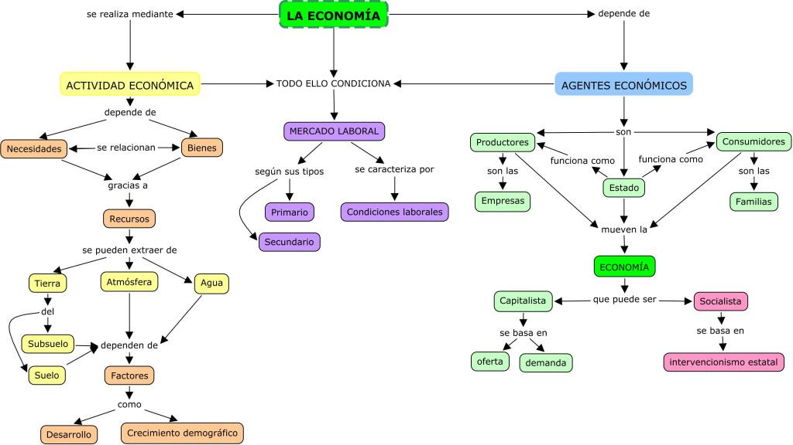

* **Este mapa presenta varios colores y se pueden ver los conectores QUE SON LAS PALABRAS pequeñas que unen los conceptos (cuadritos)**

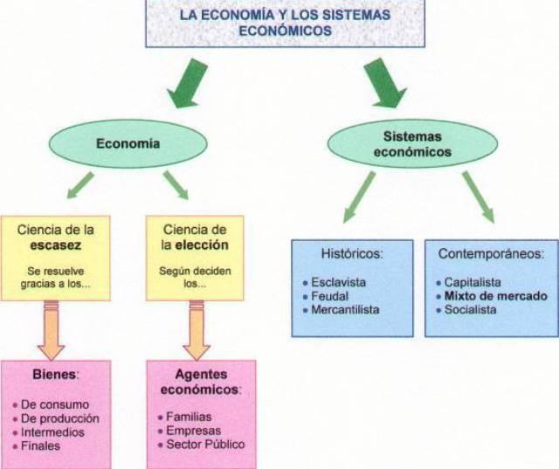

**En este mapa se aprecian colores y los cuadros con información cómo se pide en la pauta. Debe utilizar estos dos ejemplos para guiarse en la realización de su mapa conceptual**

|  |  |  |
| --- | --- | --- |
| **Concepto central** | **CONCEPTOS SECUNDARIOS** | **CONCEPTOS TERCIARIOS** |
| **ECONOMIA** | **1.PROBLEMAS ECONOMICOS** | **ESTOS CONCEPTOS APARECEN EN LA MATERIA DE LA BITÁCORA Y TIENEN RELACIÓN CON EL CONCEPTO SECUNDARIOS.**  **ESTOS NO LLEVAN INFORMACION SOLO SE COLOCAN EN UN CUADRO CON SU NOMBRE CORRESPONDIENTE** |
| **DEBE ESTAR EN EL CENTRO DEL MAPA CONCEPTUAL** | **2.PRODUCCION DE BIENES Y SERVICIOS** |
|  | **3.AGENTES Y RELACIONES ECONOMICOS** |
|  | **4.MERCADO** |
|  | **5.FUNCIONES DEL MERCADO** |
|  | **6. FACTORES QUE ALTERAN AL MERCADO** |
|  | **7.INFLACIÓN, DEVALUACIÓN Y DEFLACION** |
|  | **ESTOS CONCEPTOS DEBEN SER CUADROS CON INFORMACIÓN** |

**Más abajo se presenta la pauta de evaluación**

Pauta de Evaluación Bitácora 5: Mapa conceptual ___/27 ptos

|  |  |  |  |  |
| --- | --- | --- | --- | --- |
| **Indicador Mapa conceptual** | **Excelente**  **4 puntos** | **Bueno**  **3 puntos** | **Adecuado**  **2 puntos** | **A mejorar**  **1 punto** |
| **Enfoque** | El tema principal se presenta en el centro como el tronco de donde se desprenden las demás ramificaciones | El tema es presentado por una palabra en el centro es difícil de identificar qué es el tema principal ya que no se encuentra resaltado | El tema no se presenta en el lugar correcto y no tiene formato llamativo | El tema no se presenta en el lugar correcto, no tiene un formato llamativo por lo que el trabajo resulta inadecuado |
| **Palabras claves** | Se manejan conceptos importantes, destacándose y diferenciándose de las ideas principales y secundarias por medio de colores diferentes | Solo algunas palabras claves están resaltadas para destacar su importancia | No se distinguen los conceptos principales de los secundarios ya que todos tienen el mismo formato | Los conceptos no tienen ninguna relación con el tema por lo que el mapa pierde su concordancia y relación |
| **Organización** | Los elementos que componen el mapa conceptual se encuentran organizados de forma jerárquica lo que facilita su compresión | Los elementos del cuadro están un poco desorganizados, ya que no están acomodados según su relevancia | No hay organización de ideas, no presenta ningún acomodo | Los elementos están mal acomodados por lo que pierden sentido lógico |
| **Cuadros (resumen información)** | Los cuadros y textos son nítidos y claros. La información en ellos es precisa | Los cuadros son nítidos, pero no están muy relacionados con el tema o la información no es precisa | La información de los cuadros no se percibe muy bien, porque están desordenados o no es precisa la información | La información de los cuadros no es precisa, por tanto, no se comprende el mapa conceptual |
| **Creatividad** | Se utilizan diferentes materiales y conexiones en su elaboración, así como si aspecto para hacerlo más atractivo e interesante | Contiene muy pocos elementos de conexión su diseño es interesante, pero le falta en el desarrollo creativo | No contiene elementos de conexión o creativos o estos son casi nulos | Los términos no tienen elementos de conexión por lo que pierde toda su creatividad |
| **Puntualidad** |  | Entrega dentro de los plazos indicados | Entrega dentro del día, pero fuera del horario indicado | Entrega fuera del día y horario señalado |
| **Ortografía, puntuación, redacción y gramática** | No hay faltas de ortografía la redacción, la síntesis y el vocabulario escogido son excelentes y originales | No hay faltas de ortografía. La redacción y elección del vocabulario son mejorables, ya que no introducen ninguna idea propia | Hay 3-5 faltas de ortografía, la redacción y el vocabulario son pobres | Abundan errores ortográficos y gramaticales. La sintaxis es muy pobre |